燃气加热型玻璃钢化炉
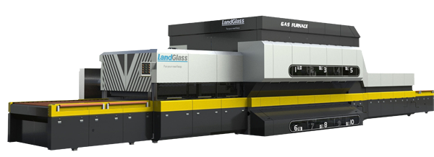

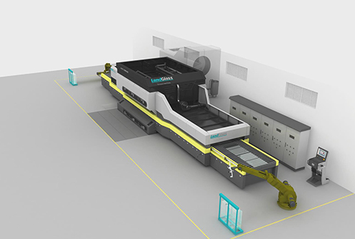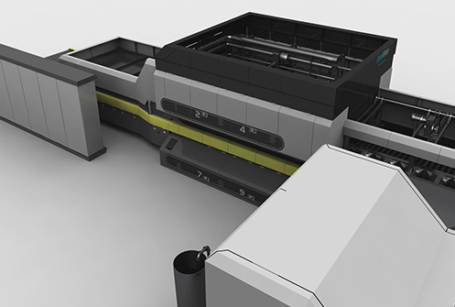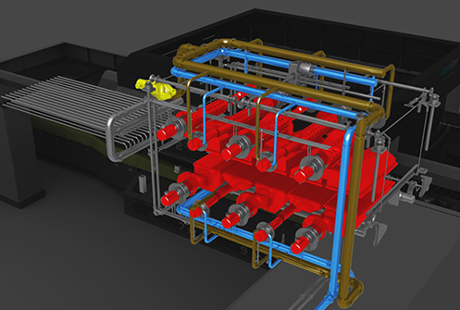
应用领域：建筑家俬、汽车、家电等产业
加热方式：以燃气（天然气或液化石油气）作为加热能源适用玻璃
适用玻璃：在线Low-E玻璃、超白玻璃、丝印玻璃、压花玻璃、着色玻璃、白玻等。

产品介绍：

2007-2008年间，兰迪机器正式启动了燃气型钢化设备的探索和设计工作，并将燃气燃烧方式和玻璃加热方式列为技术攻关的重点；2009年，经过反复比较和验证，兰迪机器自主研发了最合适的燃烧方式，所产生的燃烧热能以清洁、高效的传递方式，提供给强制对流加热系统，以此形成燃气型钢化设备加热玻璃的最终方案。
2011年，在经历了4年的研发、实验和长达一年的运行验证后，兰迪机器的燃气型钢化设备终于在实验工厂试制成功，正式向市场推出。
燃气型玻璃钢化炉是以燃气（天然气或液化石油气）作为加热能源的新型玻璃钢化炉。与常见的电加热型钢化炉相比，巧妙地运用燃气的燃烧热能加热玻璃是其最大的特点。兰迪机器研发的燃气型钢化炉根据钢化玻璃的加工特性，选用自主研发的高效高速燃气烧嘴，使燃气可以充分燃烧，所释放的热能依托兰迪强制对流技术，以灵活可调的功率传递给加热炉内的玻璃， 然后吹风淬冷玻璃， 完成玻璃钢化过程。燃气型钢化炉主要由上片台、燃气型强制对流炉、冷却风栅、下片台、电器控制系统以及其它辅助系统等几部分组成。

性能特点：

1.使用燃气作为加热能源，大幅降低对电力能源的需求；
2.融合高效燃烧技术和强制对流技术；自主研发的燃烧器，可确保燃气高速、充分燃烧，能源利用高效；成熟的喷流式强制对流系统确保热能均匀地喷射在玻璃表面， 迅速加热玻璃；
3.隔离加热， 确保纯净的炉内玻璃加热环境；
4.燃气安全互锁功能及点火安全控制系统，确保燃气使用安全。
5.可高品质地完成在线、离线Low-E玻璃、丝印玻璃、压花玻璃、超clear glass璃、着色玻璃等各类玻璃的钢化。
技术参数：
LD-AF燃气加热型平钢化炉
型号 | 最大装载尺寸 | 最小装载尺寸 | 厚度范围 | 生产能力(炉/小时) |  | 烧嘴数量 | 装机容量  (KVA） | 耗气量  (m3/m2)
 |  |  |  | 白玻 | Low-E | 烧嘴数量 | 装机容量  (KVA） | 耗气量  (m3/m2)
A1525F | 1500X2500 | 100X350 | 4-19 | 16 | 13 | 10 | 300 | 0.7
A2436F | 2440X3600 | 200X400 | 4-19 | 16 | 13 | 12 | 300 | 0.7
A2450F | 2440X5000 | 200X400 | 4-19 | 13 | 13 | 16 | 300 | 0.7

注：生产能力指装载量为65%时，生产5mm白玻和5mm 0.08 Low-E玻璃的产量，燃气耗气量则以燃烧值为8500大卡/m3的天然气作为计量标准。具体情况将根据玻璃规格、加载量的不同而有所变化。
生产案例：
公司名称 | 安徽景丰玻璃科技有限公司
公司地址 | 安徽省宿州市
公司简介 | 安徽景丰玻璃科技有限公司成立时总投资陆千万元，厂房占地面积一万多平方米，是专业从事玻璃深加工的大型企业。该公司近年来致力于高档玻璃深加工设备的引进、工艺研究与技术开发，使之不断完善壮大，逐步成为可以生产及加工工程玻璃、电器玻璃、汽车玻璃专业技术型企业，成为国内玻璃行业品种最多、技术最强、辐射最广、规模最大的玻璃深加工企业之一。
设备类型 | LD-A2442B18R
主营产品 | 钢化玻璃、中空玻璃、夹层玻璃、防火玻璃、Low-E玻璃、防弹玻璃、防爆玻璃、防辐射玻璃等
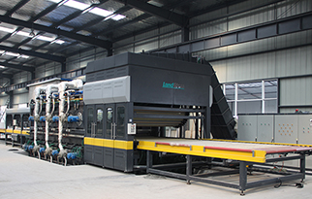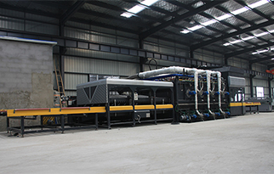
网址：http://www.landglass.com/Products/GasHeating/LD-AF.html

